Designação do projeto | INOVACRIL – Sustentabilidade e Inovação
Código do projeto | CENTRO-04-38D7-FEDER-000917
Objetivo principal| Reforçar a Competitividade das PME
Região de Intervenção | Sobral de Monte Agraço
Entidade beneficiária | INOVACRIL - ACRYLIC CONCEPT, LDA

Data de aprovação | 2022-09-05
Data de início | 2021-09-22
Data de conclusão | 2022-03-21
Custo total elegível | 133.792,81 €
Apoio financeiro da União Europeia | FEDER - 66.896,41 €

Síntese do projeto
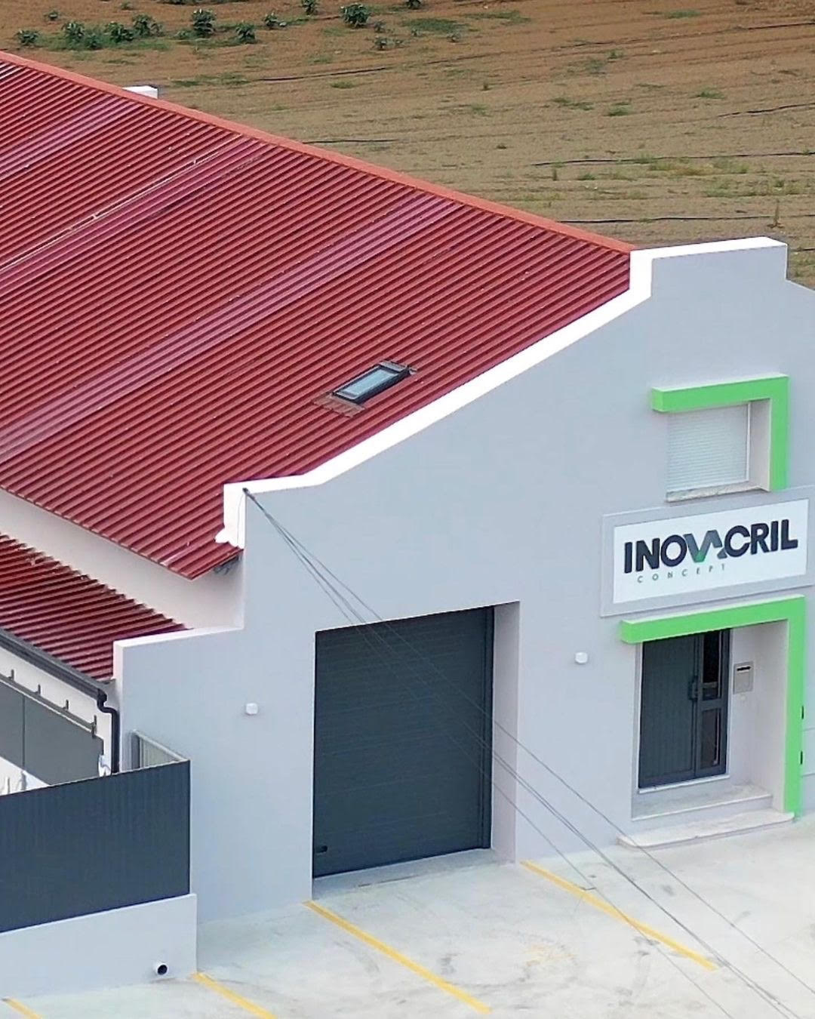
O projeto visa intensificar a produção e internacionalização de soluções de mobiliário e decoração em acrílico para o segmento alto e de luxo e diversificar a produção para entrar no mercado do setor alimentar, recorrendo a modernas tecnologias fabris, a novas formas de venda e comercialização (online) e à adoção de princípios de transição energética e da economia circular.

